**江苏南通市2020—2021学年度高一年级第二学期期末试题**

**数学试题**

**一、单项选择题：本题共8小题，每小题5分，共40分．在每小题给出的四个选项中，只有一项是符合题目要求的．**

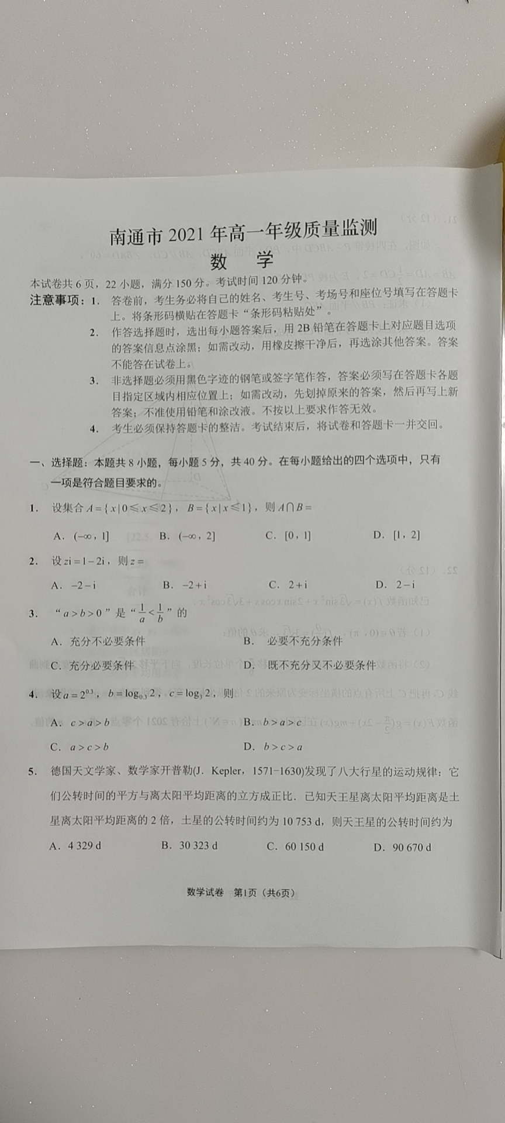

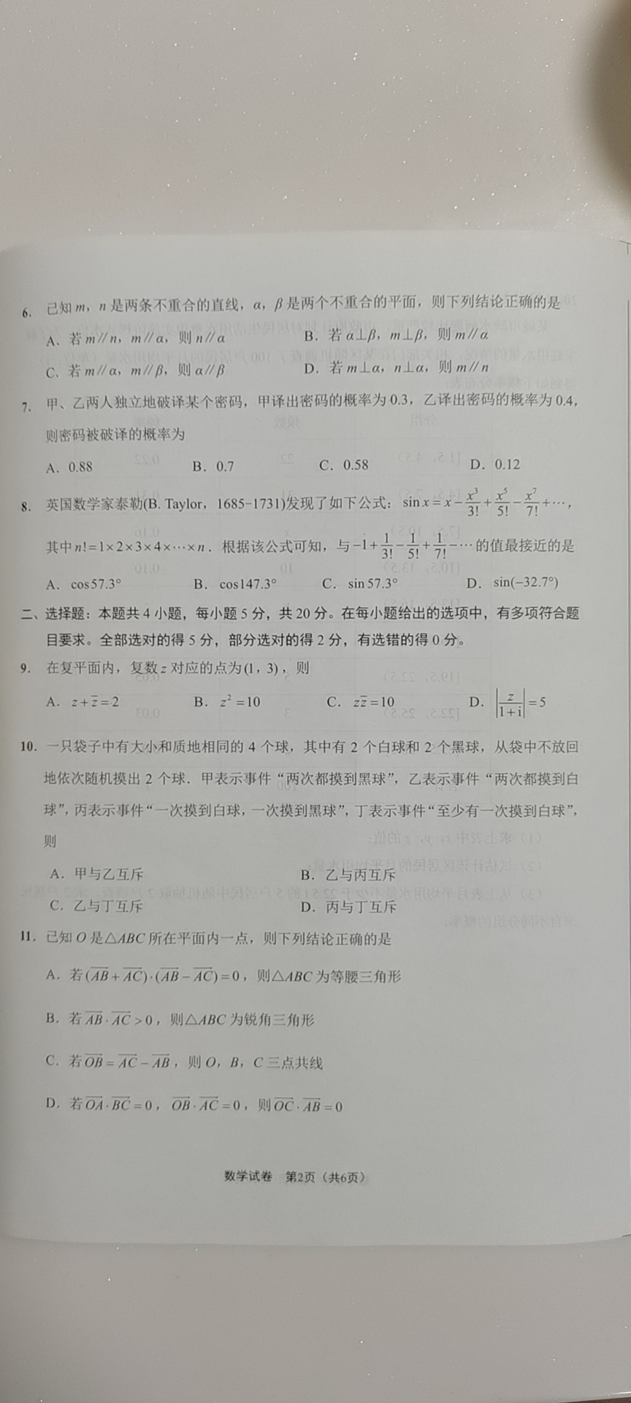

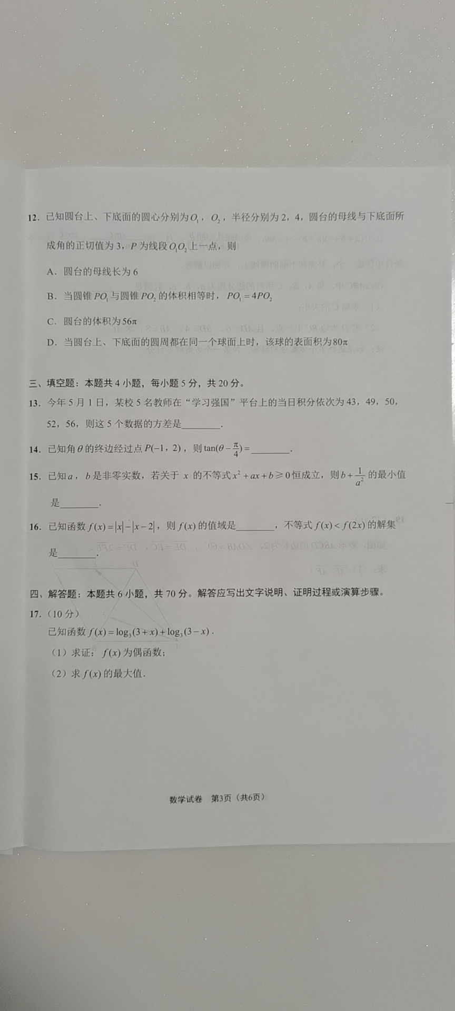

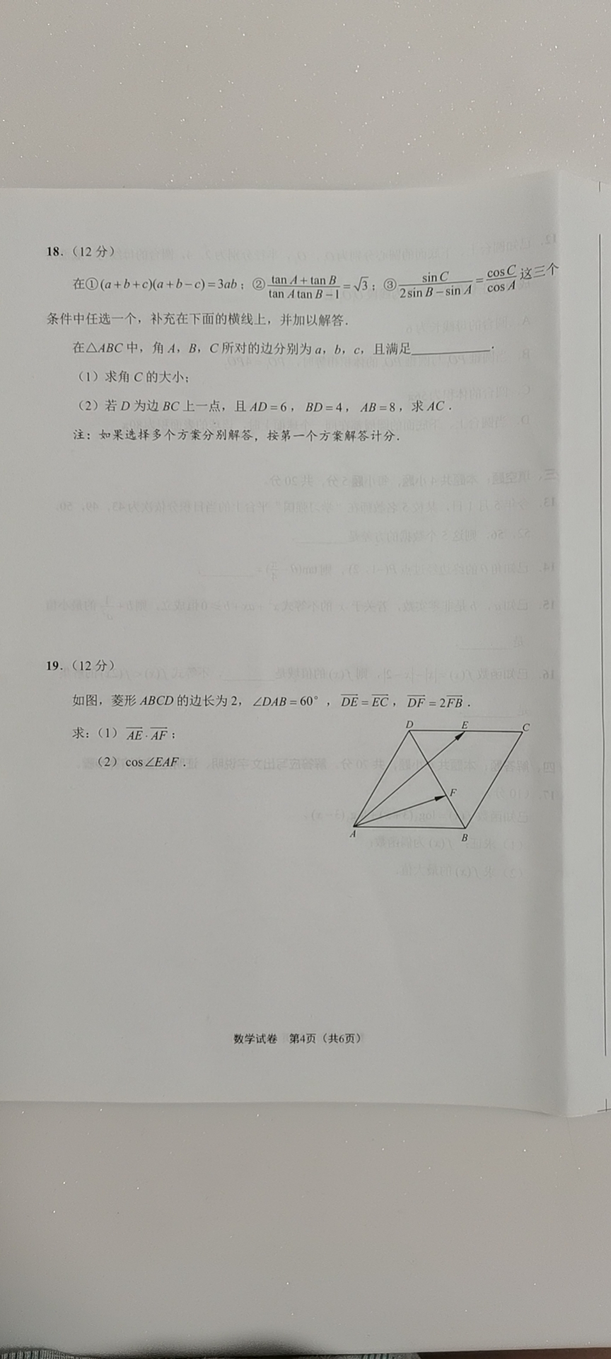

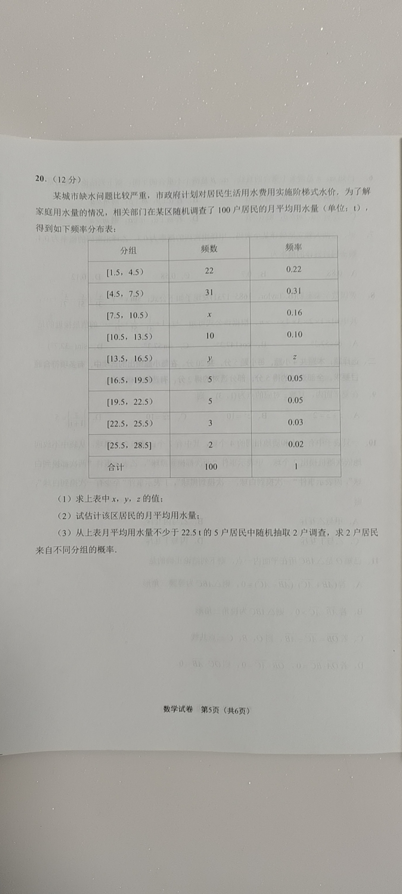

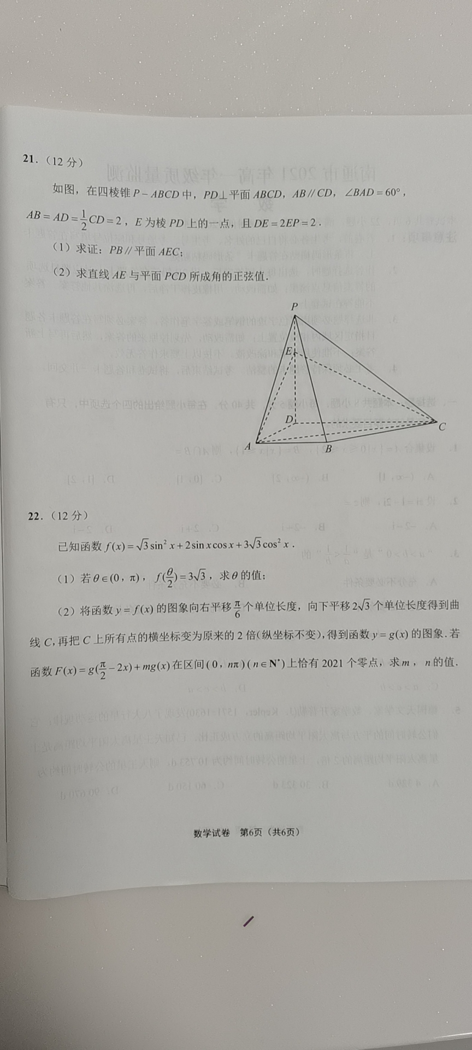

6